
SECRETARÍA GENERAL

EL CONCEJO DEL GOBIERNO AUTÓNOMO DESCENTRALIZADO MUNICIPAL DEL CANTÓN CATAMAYO.
EXPOSICIÓN DE MOTIVOS

El Cantón Catamayo por su ubicación geográfica donde convergen desde la Costa, Sierra y Oriente; con un clima cálido seco y subtropical húmedo en sus parroquias; con temperaturas de 24 a 26°C; una superficie de 651.89 km2 y población de 35.240 habitantes (INEC 2022), donde el 48.3 % son hombres y 51.70% son mujeres. Población Urbana 27.026 y población Rural de 8.214 resultando 54.05 habitantes/km2. Además cuenta con una Central Termoeléctrica la misma que actualmente está siendo repontenciada a fin de generar con equipos de última tecnología un total de 30 MW, determinándose como fortaleza energética. Catamayo está ubicado dentro de la zona de influencia de la Central Eólica Villonaco con una producción de 16 MW, considerada como proyecto emblemático y estratégico (energías limpias) del Estado Ecuatoriano contribuyendo con el cambio de la matriz energética actual, al reducir tanto el consumo de combustibles de origen fósil como la emisión de gases de efecto invernadero.
Catamayo cuenta con un Aeropuerto renovado y moderno que da conectividad a la provincia de Loja, llevando el nombre “Ciudad de Catamayo”, el mismo que permite dinamizar el tursimo local y con ello mejorar la productividad económica de nuestro cantón.
Por tratarse de una zona principalmente agrícola, el cantón cuenta con 1.981hectáreas de tierra cultivable dedicada a la producción de caña de azúcar, tomate, pimiento, maíz, cebolla, maracuya, pepino, limón ,etc; asi como también se dedica a la elaboración artesanal de ladrillo y teja.
Con estas fortalezas y condiciones damos cumplimiento al Plan de Desarrollo y Ordenamiento Territorial y del Plan de Uso y Gestión del Suelo vigente, en función de los objetivos estratégicos, metas, programas y proyectos; en donde consta el componente Económico Productivo, se motiva a fomentar y promover el desarrollo de la población con la finalidad de garantizar la soberanía alimentaria transformando y potenciando con valor agregado a nuestros productos agrícolas propios de la zona con la finalidad de crear fuentes de trabajo, mejorando los ingresos económicos de las familias dando estabilidad laboral y de esta forma mejorar la calidad de vida de los Catamayenses.
Por lo expuesto anteriormente es necesario destinar espacios territorialmente zonificados con vocación y potencialidad para el desarrollo Eco agro-productivo capaz de atraer inversión y generar reinversión en nuestro Cantón, el cual dispone de 264 hectáreas destinadas a la Zona Agroindustrial y Eco Parque.

SECRETARÍA GENERAL
Los Polos de Desarrollo también llamados Polo Industrial, Polígono Industrial, Zona Industrial o Cinturón Industrial son espacios territorialemente zonificados con potencial para el desarrollo productivo , contribuyendo a la reducción de las asimetrías productivas y competitivas que conlleven a la creación de nuevos mercados. Dentro de los beneficios de los Polos de Desarrollo tenemos: inclusión económica y social; encadenamientos productivos; participación de la comunidad local; ordenamiento territorial; generación de fuentes de empleo directo e indirecto. Los polos de desarrollo se clasifican en: productivo, agro-Productivo, turístico, innovación (Generación Fotovoltaica), multisectorial.

CONSIDERANDO

Que, la Constitución de la República del Ecuador, en su Artículo 238, consagra la plena autonomía política, administrativa y financiera de los gobiernos autónomos descentralizados;
Que, la Constitución de la República en su Artículo 264 numerales 1, 2 y 3 establece como competencias exclusivas de los Gobiernos Municipales el planificar el desarrollo cantonal, formular los correspondientes planes de ordenamiento territorial, ejercer el control sobre el uso y ocupación del suelo en el Cantón, planificar la vialidad urbana;
Que, el Artículo 283 de la Constitución de la República dispone que el sistema económico sea social y solidario y reconoce al ser humano como sujeto y fin del mismo;
Que, conforme el número 2 del Artículo 276 de la Constitución, el régimen de desarrollo tiene entre sus objetivos construir un sistema económico justo, democrático, productivo, solidario y sostenible, basado en la distribución igualitaria de los beneficios del desarrollo, de los medios de producción y en la generación de trabajo digno y estable;
Que, el Artículo 284 de la Constitución de la República establece los objetivos de la política económica entre los que se incluye el incentivar la producción nacional, productividad y competitividad sistémicas, la acumulación del conocimiento científico y tecnológico, la inserción estratégica en la economía mundial y las actividades productivas complementarias en la integración regional;
Que, el Artículo 54, literal b) Código Orgánico de Organización Territorial, Autonomía y Descentralización " COOTAD " preceptúa que, dentro de las funciones del Gobierno Autónomo Descentralizado Municipal, le corresponde a éste el diseñar e implementar políticas de promoción y construcción de equidad e inclusión en su territorio, en el marco de sus competencias constitucionales y legales.
Que , el Código Orgánico de Organización Territorial , Autonomía y Descentralización " COOTAD " , en su Artículo 54 sobre las funciones del Gobierno Autónomo Descentralizado Municipal : a ) Promover el desarrollo sustentable de su circunscripción territorial cantonal , para garantizar la realización del buen vivir a través de la

SECRETARÍA GENERAL
implementación de políticas públicas cantonales , en el marco de sus competencias constitucionales y legales ; h ) Promover los procesos de desarrollo económico local en su jurisdicción , poniendo una atención especial en el sector de la economía social y solidaria , para lo cual coordinará con los otros niveles de gobierno.
Que, el Código Orgánico de Organización Territorial, Autonomía y Descentralización- COOTAD en su Art. 299 establece que el gobierno central y los gobiernos autónomos descentralizados están obligados a coordinar la elaboración, los contenidos y la ejecución del Plan Nacional de Desarrollo y los planes de los distintos niveles territoriales, como partes del sistema nacional descentralizado de planificación participativa.
Que, el Art. 7 del COOTAD reconoce a los consejos regionales y provinciales concejos metropolitanos y municipales, la capacidad para dictar normas de carácter general a través de ordenanzas, acuerdos y resoluciones, aplicables dentro de su circunscripción territorial.
Que, la Ley Orgánica de Ordenamiento Territorial, Uso y Gestión de Suelo en su Art. 40 y siguientes establece que los instrumentos de planeamiento del suelo son herramientas que orientan la generación y aplicación de la normativa urbanística, y consisten en: 1. Polígonos de intervención territorial y 2. Tratamientos. 3. Estándares urbanísticos, entendiéndose los primeros como áreas urbanas o rurales definidas por los planes de uso y gestión de suelo, a partir de la identificación de características homogéneas de tipo geomorfológico, ambiental, paisajístico, urbanístico, socio-económico e histórico- cultural, así como de la capacidad de soporte del territorio, o de grandes obras de infraestructura con alto impacto sobre el territorio, sobre las cuales se deben aplicar los tratamientos correspondientes; los segundos en las disposiciones que orientan las estrategias de planeamiento urbanístico de suelo urbano y rural, dentro de un polígono de intervención territorial, a partir de sus características de tipo morfológico, físico- ambiental y socio-económico y; como estándares urbanísticos a los parámetros de calidad exigibles al planeamiento y a las actuaciones urbanísticas con relación al espacio público, equipamientos, previsión de suelo para vivienda social, protección y aprovechamiento del paisaje, prevención y mitigación de riesgos, y cualquier otro que se considere necesario, en función de las características geográficas, demográficas, socioeconómicas y culturales del lugar.
En ejercicio de las atribuciones que le confieren los artículos 240 y 264 numeral 1 de la Constitución de la República del Ecuador; 57, literales a) y x) y 87 literales a) y v) del Código Orgánico de Organización territorial, Autonomía y Descentralización;
Que, es necesario regular y favorecer un desarrollo agroindustrial cotidiano, Ordenado, responsable y sustentable que permitan ir complementando la capacidad de dirigir las actividades productivas, coadyuven al desarrollo territorial y nacional y al bienestar de la población.

SECRETARÍA GENERAL
ORDENANZA GENERAL DE ZONAS Y ECO-PARQUES AGROINDUSTRIALES DEL CANTÓN CATAMAYO
CAPITULO I
DISPOSICIONES GENERALES.
Artículo 1. Objetivo. - El motivo de la presente ordenanza es establecer las regulaciones, normas y criterios generales a aplicar en las denominas zonas agroindustriales del Cantón Catamayo, sean estos por gestión pública, privada o mixta, todo lo cual se complementará por medio de la Ordenanza del Plan de Desarrollo y Ordenamiento Territorial y del Plan de Uso y Gestión del Suelo y demás que sean aplicables al sector agroindustrial.
Artículo 2. Ámbito. - La presente ordenanza será aplicable a las zonas agroindustriales existentes y futuras, establecidas en los instrumentos legales y de planificación cantonal vigente (PDOT y PUGS).
Artículo 3. Definiciones. - A efectos de lo regulado por la presente ordenanza los términos y conceptos enumerados a continuación tendrán la siguiente definición:
- Zona Agroindustrial: Son las áreas legalmente determinadas por el Gobierno Autónomo Descentralizado Municipal de Catamayo a través de la planificación del territorio en el Plan de Desarrollo y Ordenamiento Territorial; y el Plan de Uso y Gestión del Suelo, para la instalación de establecimientos industriales individuales e independientes, pudiendo ser también bajo la figura de Eco-Parque Industrial.
- Eco-Parque Industrial: Es un terreno o parcela subdividida; de propiedad pública, privada o mixta, que cuenta con los servicios básicos de infraestructura de uso industrial como; alcantarillado pluvial y sanitario, agua potable, energía eléctrica, telecomunicaciones, calles, vías de acceso y aceras; edificios o naves industriales; así como opcionalmente servicios y áreas comunes. El parque podrá ofrecer servicios adicionales tales como asistencia técnica, asistencia médica, correos, bancos, ventanillas de servicios públicos entre otros.
- Usuario de Eco-Parque Industrial: Se trata de la persona natural o jurídica, nacional o extranjera, que se instala dentro de un parque industrial con el fin de desarrollar las actividades industriales objeto de su giro y someterse a regulaciones y lineamientos establecidos en la presente ordenanza y el reglamento interno de operación del eco-parque industrial eficiente donde se hubiese instalado.

SECRETARÍA GENERAL
- Usuario Industrial: Es el que está autorizado para producir, transformar o ensamblar bienes mediante procesamiento de materias primas o de productos semielaborados dentro de la Zona Industrial.
- Servicios Públicos: Las actividades de prestación, realizadas directamente por el sector público o indirectamente por este, por intermedio de concesionarios, entes privados o de economía mixta, efectuados en forma regular, general, uniforme, tendientes a satisfacer necesidades colectivas de la zona o parque.
- Administrador de Eco-Parque Industrial: Es la persona natural o jurídica que opera, nacional o extranjera, creada como entidad pública, privada o mixta, que gestiona o administra un eco-parque industrial por cuenta o encargo de los operadores o usuarios de un parque industrial eco-eficiente, y gestiona el uso y aprovechamiento de las áreas comunes de un parque industrial, así como la gestión administrativa y financiera de dichos parques.
- Uso Industrial del Suelo: Conforme lo señalado en la legislación ambiental, es aquel que tiene como destino actividades de elaboración, transformación, tratamiento y manipulación de insumos en general para producir bienes o productos materiales. El suelo industrial se clasifica en: industrial 1, industrial 2, industrial 3 e industrial 4:
  - Industrial 1: Comprende los establecimientos industriales y actividades cuyos impactos ambientales, o los niveles de contaminación generados al medio ambiente, son considerados no significativos.
  - Industrial 2: Comprende los establecimientos industriales y las actividades cuyos impactos ambientales, o los niveles de contaminación generados al medio ambiente, son considerados de bajo impacto.
  - Industrial 3: Comprende los establecimientos industriales y las actividades cuyos impactos ambientales, o los niveles de contaminación generados al medio ambiente, son considerados de mediano impacto.
  - Industrial 4: Comprende los establecimientos industriales y las actividades cuyos impactos ambientales, o los niveles de contaminación generados al medio ambiente, son consideradas de alto impacto y/o riesgo ambiental.
Las diferentes actividades de elaboración, transformación, tratamiento y manipulación de insumos en general, se regula de acuerdo a lo establecido en el catálogo de Categorización Ambiental Nacional vigente emitido por el Ministerio del ambiente.

SECRETARÍA GENERAL
- Promotor. – Es la Persona natural o jurídica pública, privada o mixta, que presente ante el Gobierno Autónomo Descentralizado Municipal del Cantón Catamayo, su intención de llevar a cabo uno o varios proyectos dentro de parque o zonas agroindustriales, el mismo que deberá ser sustentable y rentable en el tiempo.
La creación de zonas o eco-parques agroindustriales serán desarrollados priorizando la conformación de consorcios, conglomerados y asociaciones de productores industriales al interior de los mismos, para la mejor utilización de las capacidades instaladas y generación de economías de escala propendiendo a la minimización de costos.
Todas estas áreas, estarán sujetas a las disposiciones generales urbanísticas, ambientales y de manejo por parte del Gobierno Autónomo Descentralizado Municipal de Catamayo.
Artículo 4.- Es responsabilidad del promotor de la zona o parque agroindustrial hacer constar en los proyectos presentados para otorgamiento de permisos, el ejecutar todas las obras de infraestructura y la provisión de servicios indispensables para el cabal desarrollo de las actividades previstas en esta ordenanza, previa la puesta en operación de los mismos, las obras se ejecutarán con fiscalización municipal y de los entes de control correspondientes. Los costos de ejecución, reparación y mantenimiento de servicios y obras públicas, especialmente vías serán consideradas obras de carácter local, debiendo ser pagadas las misma por los propietarios de los lotes de propiedad individual.
Artículo 5.- Iniciativa, Elegibilidad y Aprobación de Proyectos de Eco-Parques Agroindustriales, la iniciativa para la creación de eco-parques agroindustriales podrá provenir bien de promotores del Gobierno Autónomo Descentralizado Municipal de Catamayo y/o el Gobierno Central, la iniciativa privada; así como también cualquier tipo de esquema asociativo público-privado entre uno o varios de los actores mencionados anteriormente. En todo caso para la creación de zonas o eco-parques agroindustriales en el cantón Catamayo se deberá tener en cuenta, al menos los siguientes criterios básicos:
- Evaluación previa del impacto medio ambiental del proyecto, así como del impacto en la comunidad. repercusiones en la población cercana y local;
- La articulación y compatibilidad del proyecto de zona o eco-parque agroindustrial con las disposiciones legales generales, las de ordenamiento territorial, especialmente con el Plan de Desarrollo y Ordenamiento Territorial del Gobierno Autónomo Descentralizado Municipal de Catamayo,
- La existencia de una descripción detallada del proyecto, tipo de industrias a desarrollarse en el terreno donde funcionará el Eco-Parque Agroindustrial y su compatibilidad con el uso de suelo permitido,
- Delimitación y numeración de las parcelas destinadas a las instalaciones industriales,

SECRETARÍA GENERAL
- Justificación previa de la propiedad del inmueble u otro derecho que le permita disponer de él,
- Régimen de las áreas comunes, la infraestructura y servicio; condiciones de venta, concesión o arrendamiento de las parcelas;
- Plazos y cronogramas de construcción; verificación previa del cumplimiento de normas técnicas de construcción, vigentes, tanto a nivel nacional, como regional y local.
- La identificación preliminar de una demanda potencial de los bienes a producirse en la zona o eco-parque agroindustrial como resultado del estudio de mercado correspondiente.
- Las proyecciones de generación de empleo sostenible ocupando prioritariamente a residentes de la zona.
- Identificación del acceso a un centro urbano cercano para que se facilite la obtención de servicios adicionales,
- La vinculación directa o indirecta entre las empresas instaladas y la transferencia de tecnología a la región o zona de influencia.
- El proyectista deberá presentar el plan de manejo ambiental que incluirá la metodología y ejecución del tratamiento de aguas residuales y la corresponsabilidad para el financiamiento de las plantas de tratamiento.
- Reglamento de administración o en su caso de copropiedad.

El Concejo Municipal del Gobierno Autónomo Descentralizado Municipal del Cantón Catamayo verificará, evaluará el proyecto de creación y funcionamiento de un eco- parque agroindustrial, de conformidad con la legislación aplicable vigente y las regulaciones de esta ordenanza y de ser el caso aprobará la creación de la zona o eco- parque agroindustrial.
CAPITULO II MEDIO AMBIENTE
Artículo 6.- Cada eco-parque industrial está obligado a contemplar en su Reglamento General, las normativas necesarias para definir con claridad y precisión el perfil de cada industria, en su relación con el impacto al Medio Ambiente de la zona, para lo cual deberán establecer si responden a industrias que generan un impacto no significativo, bajo, mediano o alto, las cuales se encuentran debidamente reguladas y normadas en las zonas donde se pueden emplazar conforme el Plan de Desarrollo y Ordenamiento Territorial que esté en vigencia.
Artículo 7.- Las zonas destinadas a plantas de tratamiento de aguas residuales, plantas de separación y/o tratamiento de residuos sólidos (Industriales, peligrosos, según sea el caso), deberán cumplir con toda la legislación vigente asegurando su correcta articulación y conexión a los sistemas vigentes en el Cantón Catamayo, sin causar en ningún caso distorsión o efectos negativos por su manejo a la situación regular de manejo de la ciudad y la población circundante, cumplimiento válido tanto para eco-

SECRETARÍA GENERAL
parque agroindustrial, las instalaciones industriales lotizadas, así como las industrias que se establezcan de manera particular en zonas industriales.
Los estudios de factibilidad serán aprobados por DEMAPAL (Departamento Municipal de Agua Potable y Alcantarillado de Catamayo) y según lo establecido en el libro VI anexo 1 del Texto Unificado de Legislación Ambiental Secundaria del Ministerio del Ambiente y Ordenanzas Municipales.
Artículo 8.- Toda actividad que produzca vibraciones, deberá respetar lo establecido en el Reglamento de Seguridad y Salud de los Trabajadores y Mejoramiento del Medio Ambiente de Trabajo (Decreto Ejecutivo 2393) del Ministerio de Trabajo.
Artículo 9.- Las edificaciones industriales donde se realicen actividades cuyos procesos originen emisión de gases, vapores humos, partículas de materias y olores, deberá contar con sistemas depuradores que reduzcan los niveles de las emisiones a los niveles permitidos en el libro VI anexos 3 y 4 del Texto Unificado de Legislación Ambiental Secundaria del Ministerio del Ambiente y ordenanzas Municipales y sujetos a inspección y aprobación técnica por parte de la autoridad competente a la fecha de elaboración del proyecto.
Artículo 10.- Las edificaciones industriales donde se realicen actividades cuyos procesos originen residuos/desechos peligrosos, estos deberán ser dispuestos con gestores calificados por el Ministerio de Ambiente, deberán guardar registro de cadena de custodia, según lo establecido en el libro VI Capítulo VI Título V Reglamento del Texto Unificado de Legislación Ambiental Secundaria del Ministerio del Ambiente y ordenanzas Municipales y sujetos a inspección y aprobación técnica por parte de la autoridad competente a la fecha de elaboración del proyecto.
Artículo 11.- EI promotor interesado en emprender una actividad, proyecto u obra o que a su vez requiera ampliarse o modificarse dentro del eco parque agroindustrial, deberá someterse obligatoriamente al proceso de Regularización Ambiental de acuerdo al impacto que generen, en la instancia competente, además obtener el Certificado de Intersección emitido por el Ministerio del Ambiente, y certificado de no encontrarse sobre Áreas de Conservación y Uso Sostenible Municipal (ACMUS), emitido por la Dirección de Gestión Ambiental Municipal, documentos que facultarán la ejecución del proyecto, obra o actividad.
Todos los eco parques agroindustriales o industrias que se instalen de manera independiente en zonas industriales y/o que pertenezcan a un eco parque agroindustrial, deberán incorporar a su mantenimiento el canal que lo circunde, asegurando su ornamentación y cuidado, considerándolo como zona de resguardo y mitigación ambiental, evitando que se transformen en focos infecciosos, de contaminación o de riesgo a la vida.

SECRETARÍA GENERAL
Artículo 12.- Cada promotor de un Proyecto dentro del Eco-Parque Agroindustrial, deberá seguir el proceso de categorización en la instancia donde tengan la competencia, determinándose de esta manera si su proyecto corresponde a las categorías correspondientes y cumpliendo los requisitos respectivos.
Artículo 13.- las actividades de los proyectos que generan impactó ambiental no significativo, deberán presentar la ficha Ambiental, acompañada de una descripción detallada de la construcción, instalación y operación del Proyecto, describiendo el área de influencia, información a las comunidades, las autorizaciones ambientales a las que hubieses lugar y un Plan de Manejo Ambiental o Medidas Ambientales a la Dirección de Gestión Ambiental del Gobierno Autónomo Municipal del cantón Catamayo para que se lleve un registro adecuado y verificación de las actividades, sin perjuicio de las entidades en las cuales tenga que ser aprobadas de acuerdo a su competencia.
Artículo 14.- Las actividades de los proyectos que generan impactos ambientales bajos, medianos y altos, que presenten riesgos y afecten directa o indirectamente al entorno Socio – Ambiental y otras que se propongan desarrollar por etapas, el promotor estará obligado a presentar el Plan de Manejo Ambiental o Estudios de Impacto Ambiental , para la obtención del registro ambiental o licencia ambiental de acuerdo a la categorización del Proyecto, por parte de quien tenga la competencia, y deberá presentar los documentos a la Dirección de Gestión Ambiental del Gobierno Autónomo Municipal del cantón Catamayo para su registro, sin perjuicio de las entidades en las cuales tenga que ser aprobadas de acuerdo a su competencia.
Artículo 15.- Cada industria está obligada a contemplar en su Reglamento General y Plan de Manejo Operativo, incorporar los planes preventivos y de emergencias frente a riesgos naturales y humanos que puedan poner en riesgo la integridad del personal, la comunidad y el ambiente del cantón Catamayo, siendo controlado para el debido otorgamiento de permisos municipales y autoridades competentes.
Artículo 16.- La Dirección de Gestión Ambiental a través de la Jefatura de Calidad Ambiental, tendrá la autoridad para verificar y dar seguimiento a las obligaciones ambientales derivadas del proceso de Regularización Ambiental y podrá emitir informes técnicos en caso de incumplimiento a la Autoridad Ambiental Reguladora.
Artículo 17.- Las edificaciones industriales cuyas actividades, o procesos lleven a cabo la utilización de SUSTANCIAS QUÍMICAS PELIGROSAS, deberán obtener el Registro de Sustancias Químicas Peligrosas, cuyo procedimiento será establecido por la Autoridad Ambiental Nacional competente, y cumplir con los articulados relacionados a la gestión y manejo de estas sustancias, según lo establecido en el libro VI Capítulo VII Texto Unificado de Legislación Ambiental Secundaria de Medio Ambiente, ordenanzas Municipales , y sujetos a inspección y aprobación técnica por parte de la autoridad competente a la fecha de elaboración del proyecto.

SECRETARÍA GENERAL
CAPITULO III
CARACTERÍSTICAS DE LAS ZONAS Y/O ECO PARQUES AGROINDUSTRIALES
Artículo. 18.- Ubicación de los Eco-Parques agroindustriales, el Gobierno Autónomo Descentralizado Municipal del Cantón Catamayo, de conformidad a lo establecido en el Plan de Desarrollo y Ordenamiento Territorial y El Plan de Uso y Gestión del Suelo y la normativa nacional aplicable, especialmente la relacionada con el medio ambiente han definido las zonas adecuadas para la instalación de la zona y eco-parques agroindustriales en las siguientes áreas, clasificadas de conformidad con el uso industrial asignado conforme se señala en el Anexo 1 de Zona Agroindustrial.
Las zonas y eco-parques industriales solo podrán ser instalados en las zonas fijadas para el efecto por el Gobierno Autónomo Descentralizado Municipal del Cantón Catamayo, mediante acto normativo.
Artículo 19. Zona Industrial Valle Esteros. - La zona Agroindustrial de Catamayo está ubicada en la parroquia San Pedro de la Bendita, sector Valle Esteros, establecido dentro del PIT RURAL 13, en el PUGS, con un área de 264.49 Ha., bajo los siguientes linderos, Norte: empresa Monterrey Azucarera Lojana CIA Malca 613.79 m y con la vía al Tingo 517.28m, Sur: empresa Monterrey Azucarera Lojana CIA Malca 628.78m y con la vía al Tingo 1166.68m, Este: Vía al Tingo 4638.62 m y Oeste: empresa Monterrey Azucarera Lojana CIA Malca 2364.79m, Godoy Aceite y Energía GOACEN CIA LTDA 499.23m, Trujillo Octavio, Herederos de Ramírez Isabel y Otros 1597.29m, además de ello se establece un área de expansión de la zona agroindustrial correspondiente parte de los PIT RURALES Nro. 03, 04, 06, 08, 09, con un área de 73.04 Ha. Bajo los siguientes linderos, Norte: franja de protección con vocación agrícola 889.40m y con la vía al tingo 371.28m, Sur: franja de amortiguamiento 508.62 m, Este: franja de protección con vocación agrícola 661.42m y con quebrada 886.70m, Oeste: vía al tingo 1598.03m, esta área servirá para garantizar el uso exclusivo del uso de suelo para temas industriales.
Artículo. 20.- Franjas de Protección y Amortiguamiento. - Además de ello, se establece una franja de Protección en el Lindero Este de La Zona agroindustrial de 200 m; en el lindero Oeste, la franja de protección y con vocación agrícola, se establece hasta el río Guayabal; en el lindero Sur por efectos de construcciones irregulares, se deberá establecer una franja de amortiguamiento y forestación, de 100 m, con la finalidad que a un futuro se garantice el correcto desarrollo de la zona, y en el lindero Norte, por ser colindante a la Vía estatal E35 se establece un retiro de construcción de 25 metros. (anexo 2).

SECRETARÍA GENERAL
Artículo 21.- Estructura urbana. - El Proyecto deberá promover la gestión territorial para las zonas agroindustriales, mantenerse bajo esquemas de corresponsabilidad público privada y reparto de cargas y beneficios; y, garantizar espacios públicos de calidad, dotados de equipamientos complementarios comerciales y de servicios, bajo una óptica de ordenamiento territorial para una ciudad productiva, eficiente y sustentable. Deberá además incluir un criterio poli funcional que permita dar una adecuada respuesta ambiental y de desarrollo sustentable.
Artículo 22.- Condiciones específicas. - El proyecto deberá contemplar las siguientes condiciones específicas:
- Se estructurará con usos industriales 1,2,3 y 4 (Industrial de bajo, medio y alto impacto), equipamientos complementarios, comerciales y de servicios.
- El promotor deberá prever las redes de servicios públicos: agua potable, alcantarillado, energía eléctrica y telecomunicaciones, así como las redes internas de infraestructura propia de la actividad, las mismas que se regirán de acuerdo con las regulaciones y especificaciones técnicas del Municipio de Catamayo y sus dependencias, y de ser necesario con normas técnicas internacionales en la materia.
- Todos los lotes de la propuesta deben estar dimensionados y numerados de forma ordinal. Los lotes que se entreguen a la Municipalidad no deberán hacerlo mediante escritura pública.
- Todos los lotes deben tener una dimensión como mínimo de 5000 m2 como está establecido en el art. 36 de la presente ordenanza
- En el caso de encontrarse vestigios arqueológicos que a juicio de los especialistas institucionales merezcan su conservación, se aplicará el plan aprobado por el Instituto Nacional de Patrimonio Cultural mediante oficio No. 114-201 de 2 de diciembre de 2010.
- Deberá incorporar tratamientos sustentables (ahorro energético, reciclaje de aguas lluvias, etc.)
Artículo 23.- Movilidad. - Por la magnitud del proyecto, el promotor deberá aplicar el estudio de tráfico en el entorno inmediato, así como en la zona de influencia del proyecto (aproximaciones). El proyecto deberá implementar las medidas de mitigación del impacto contenidas en el informe emitido por la Jefatura de Movilidad Tránsito y Transporte Terrestre del Municipio de Catamayo. El costo de las obras o acciones resultantes del estudio deberán ser asumidas por el promotor.
Artículo 24.- Medidas de mitigación de impacto de tráfico. - El Proyecto deberá considerar la inclusión de dispositivos y medidas conducentes a tener un tráfico óptimo en su entorno, para lo cual se deberá hacer uso de plataformas peatonales a un solo nivel con los espacios viales y la incorporación de elementos reglamentarios de señalización horizontal y vertical que permitan ordenar el flujo de vehículos y peatones. Si la evaluación del impacto en el tráfico determina afectaciones a la circulación aledaña,

SECRETARÍA GENERAL
el proyecto deberá incluir todas las adecuaciones de infraestructura vial, medidas y dispositivos de gerencia del tráfico que mitiguen dicho impacto. Para ello, el promotor deberá coordinar los estudios y medidas de mitigación con la Jefatura de Movilidad Tránsito y Transporte Terrestre del Municipio de Catamayo.
Artículo 25.- Vialidad. - El proyecto deberá presentar el detalle de las facilidades de accesibilidad, flujos, rompe velocidades, señalización vial y equipamiento correspondiente, para lo cual el promotor deberá coordinar estos aspectos con la Jefatura de Movilidad Tránsito y Transporte Terrestre del Municipio de Catamayo.
Se deberá implementar el detalle de la vía de desaceleración y la solución de acceso al proyecto desde la Vía E35. Dicha solución deberá estar aprobada por el Ministerio de Transporte y Obras Públicas, entidad rectora del sistema vial nacional.
La estructura vial interna se compondrá de tres ejes interconectados. Los tipos y características de las vías vehiculares constan en el anexo 3 de la presente ordenanza. La calzada de circulación vehicular para tráfico pesado deberá ser construida con una capa de rodadura rígida.

Las vías serán de 2 tipos:

- Vía Tipo A: Conformada por la vía de acceso a la Zona Agroindustrial que se constituirá con un ancho de 24,0 metros de doble sentido de circulación, con parterre central.
  - Dos carriles de 8 metros de ancho cada una.
  - Aceras a ambos lados de la calzada, de 3,0 metros de ancho cada una.
  - Zonas verdes (ARBOLADO) junto a las aceras, de 2,0 metros de ancho.

- Vía tipo B: Conformada por las vías internas. Se construirán con un ancho de 16 metros de doble circulación.
- Dos carriles de 6 metros de ancho cada uno.
- Aceras a ambos lados de la calzada, de 2 metros de ancho cada una.

Las aceras tendrán una superficie continua, sin obstáculos a la circulación de personas con discapacidad. Las rampas en los cruces viales cumplirán la reglamentación correspondiente.
En la circulación interna del proyecto no se permitirá el parqueo lateral en la trama vial.

Artículo 26.- Estacionamientos. - Además de las áreas verdes y comunales la zona contará con un área de estacionamientos centralizada para camiones con una capacidad de 50 unidades
En cada lote, de acuerdo con las demandas de cada empresa, se considerará estacionamientos privados para los usuarios de las instalaciones industriales. El retiro frontal reglamentado en cada lote podrá ser utilizado en su totalidad para este fin.

SECRETARÍA GENERAL
Cada lote contará con un estacionamiento por cada 200 metros cuadrados de área edificada
Artículo 27.- Señalización. - Se incorporarán elementos reglamentarios de señalización horizontal y vertical que permitan ordenar el flujo de vehículos y personas al momento de la habilitación del Proyecto, los cuales se detallan en ANEXO 4 de la presente ordenanza. El Estudio de Impacto de Tráfico contendrá las características de la señalización.
TRAMA VERDE, INFRAESTRUCTURA Y ESPACIO PÚBLICO
Artículo 28.- Trama verde. - Para las áreas verdes se establecen los siguientes criterios en cuanto a arborización:
- Espacio público: Las aceras, parterres, áreas de equipamiento y espacios verdes serán arborizados. El tipo de árbol, cantidad, variedad, entre otras características dependerán de los diseños específicos y estudios de bio- adaptabilidad.
- En áreas verdes públicas como parques, veredas y eje peatonal, se deberán contemplar las siguientes especies vegetales sugeridas: Cedro, Alisos, Molle,
Ceibo, Algarrobo, Pencos, Almendros, Salvia, Aegiphila. Ver anexo 5

- En quebradas, manantiales y fajas de protección, la selección del tipo de vegetación estará orientada hacia el cultivo de especies nativas. Se deberá conservar la vegetación endémica y combinarla con vegetación media y arbustos autóctonos tales como juncos, totorales, sigse, pencos, carrizo y semejantes. En el proyecto se buscará su integración al Parque Agroindustrial. Ver anexo 5
- Los diseños de las áreas verdes y de equipamiento comunal deberán cumplir con lo establecido en la normativa vigente.
- El proyecto deberá prever la conservación del equilibrio ecológico en el medio urbano, fomentar la diversidad de especies vegetales y privilegiar el uso de árboles y plantas nativas.
Artículo 29.- Cerco natural de protección ambiental. - El Proyecto conformará en su perímetro un área de protección con arborización, bajo las siguientes consideraciones:
En el lindero este, donde se considera la franja de protección de 200 metros, cada propietario de los predios estará encargado de planificar y plantar árboles, con especies endémicas, que serán propiciadas en lo posible por el Municipio de Catamayo, además estas áreas servirán para proyectos de remediación de los diferentes proyectos que lleve a cabo el municipio de Catamayo.

SECRETARÍA GENERAL
En el lindero sur donde se establece una franja de amortiguamiento de 100 m, se mantendrá un cultivo de árboles, por parte de los propietarios de la zona industrial, además estas áreas servirán para proyectos de remediación de los diferentes proyectos que lleve a cabo el municipio de Catamayo.
El cerco verde no será transferido al Municipio de Catamayo, pero su mantenimiento y cuidado será de estricta responsabilidad de la persona jurídica o natural que adquiera cada lote.
Artículo 30.- Área verde y equipamiento comunal. - El promotor transferirá al Municipio de Catamayo el 10% del área útil de los lotes, correspondiente al área verde y el 5% de la misma que corresponde a equipamiento comunal, áreas que han sido calculadas sobre el área útil destinada al proyecto o fraccionamiento.
En el área verde se desarrollarán cominerías con un ancho de 2,0 metros para recreación pasiva, y deberán sembrarse con árboles nativos y encrespado. El detalle de los tipos de vegetación a colocarse se especifican el Anexo 5.
El uso del equipamiento a implementarse en el área de cesión para equipamiento comunal deberá concertarse con la Municipalidad.
El área de cesión de equipamiento municipal será destinada para la construcción de aulas de capacitación, desarrollo de investigación y procesos de innovación de apoyo al desarrollo industrial, que beneficie a los pequeños y medianos industriales de la zona. La programación anual de los eventos de capacitación se coordinará entre el Municipio de Catamayo y los Copropietarios de las diferentes empresas, y administradores de los Eco-Parques.
Artículo 31.- Infraestructura. - La construcción de la infraestructura de servicios básicos cumplirá con las especificaciones técnicas vigentes en el ordenamiento jurídico Municipal, y se desarrollará en base a los planos correspondientes aprobados por cada entidad responsable.
Los servicios públicos se construirán según las regulaciones y especificaciones técnicas de la Municipalidad y las dependencias competentes, con las siguientes particularidades:
- Las aguas lluvias captadas en el proyecto y las aguas residuales provenientes de aguas lluvias, lavabos y duchas deberán reciclarse para el riego de áreas verdes y jardines.
- Las industrias que se instalen en el proyecto deberán construir al interior de su terreno un sistema de alcantarillado independiente, de tal forma que construyan la o las plantas de tratamiento de aguas residuales, sanitarias e industriales, previo a su desecho a la red de alcantarillado del proyecto. Esta disposición será de obligatorio cumplimiento y con base en lo establecido por Dirección de Agua Potable y Alcantarillado.

SECRETARÍA GENERAL
- El Proyecto deberá acogerse a la normativa vigente y a las intervenciones del sector en cuanto a energía eléctrica y alumbrado público, por lo que se deberán soterrar cables.
- El Proyecto deberá contemplar iluminación pública exterior para los espacios públicos y de áreas verdes.
- El Proyecto por la escala de intervención, implementará un sistema especial de clasificación y recolección de basura, el cual deberá contar con la aprobación Dirección de Gestión Ambiental del Municipio de Catamayo. Adicionalmente, cada industria está obligada a clasificar su basura y la entregará directamente a los recolectores del Municipio de Catamayo y a los gestores calificados según corresponda.
La ejecución de las obras de infraestructura del proyecto será de responsabilidad del promotor, pudiendo hacerla mediante alianza publico privada, solo en caso de redes principales.
Se podrán implementar sistemas innovadores de electricidad, alumbrado público, telecomunicaciones, calentamiento de agua y similares. Se podrá propender al uso de energías alternativas, de acuerdo a la estrategia del Municipio de Catamayo frente al cambio climático.
Los armarios o cajas de telefonía y comunicaciones deberán empotrarse en muros o sitios que no obstaculicen la circulación.
Artículo 32.- Mobiliario Urbano. - La ubicación de mobiliario urbano deberá cumplir con lo que establece la regulación correspondiente al Espacio Público y Mobiliario Urbano de las Normas de Arquitectura y Urbanismo, con las siguientes características:
- Diseños cómodos y eficientes; y,
- Uso de materiales amigables con el medio ambiente.

Artículo 33.- Comité Interinstitucional - Es el ente encargado de receptar, analizar e informar al Concejo Municipal, sobre la factibilidad del proyecto presentado por el promotor en los casos de Eco-Parques.
Cada uno de los integrantes actuarán con voz y voto dentro de las decisiones que se tomen en el mismo, estará conformado por:
- El Alcalde o su delegado quien lo presidirá.
- El Concejal presidente de la Comisión permanente de Planificación y Presupuesto
- Director de Planificación y Ordenamiento Territorial o su delegado permanente
- Director de Obras Públicas o su delegado permanente
- Director de Gestión Ambiental o su delegado permanente
- Un representante de la comunidad, quien será elegido por la asamblea cantonal

SECRETARÍA GENERAL
Articulo 34.- Funciones y atribuciones del Comité Interinstitucional: El Comité Interinstitucional tendrá la siguientes funciones y atribuciones.
- Crear el reglamento de copropiedad y plan de manejo ambiental, de seguridad y riesgos de los ECO-PARQUES que deberá ser presentado y aprobado por el Concejo Municipal del Gobierno Autónomo Descentralizado Municipal de Catamayo.
- Conocerá el ingreso de productos químicos, de mercaderías que en general requieran manipulación o tratamientos especiales o consideradas peligrosas.
- Aprobará la localización, naturaleza, reglamento general de copropiedad, plan de manejo ambiental, plan de manejo operativo, plazo de ejecución y características de los Parques Industriales, atendiendo a los requerimientos de interés público.
- Revisar el trazado de zonas y parques, previstos en la presente Ordenanza; y,
- Elaborar el respectivo Informe destinado al Concejo Municipal sobre trazado de estas zonas y parques, quien mediante resolución aprobará o negará la ejecución del proyecto.
CAPITULO IV
ZONIFICACIÓN, CONDICIONES Y TRAZADOS
Artículo 35.- Condiciones específicas: toda zona y /o parque agroindustrial deberá contar con un trazado vial y amanzanamiento definitivo, al cual se adjuntará a los estructurales viales establecidos en la zona agroindustrial, los empalmes serán de manera ortogonal a la trama vial existente o planificada por el Municipio de Catamayo.
Para el caso de la zona agroindustrial, se cumplirá con las disposiciones municipales y las legales vigentes en el país.
ECO-PARQUES AGROINDUSTRIALES
Artículo. 36.- Para el caso de parques o proyectos agroindustriales. - Adicionalmente existirá un reglamento de copropiedad y plan de manejo ambiental, de seguridad y riesgos, que deberá ser presentado por el Comité Interinstitucional y aprobado por el Gobierno Autónomo Descentralizado Municipal de Catamayo.
La zona, parque y proyecto industrial deberá contemplar las siguientes condiciones específicas:
- Se ejecutarán con usos industriales de alto, mediano y bajo impacto, equipamientos complementarios, comerciales y de servicios.
- El promotor de gestión del parque o proyecto industrial, deberá proveer las redes de servicios de infraestructura básica propios que demandará el proyecto a ejecutar: agua potable y de uso industrial, alcantarillado sanitario y fluvial, energía eléctrica, vías internas y telecomunicaciones, para asegurar y garantizar

SECRETARÍA GENERAL
la política del buen vivir así como las redes internas de infraestructura propia de la actividad, en trabajo conjunto con la dirección de Obras Públicas y Departamento de Agua Potable, las mismas que coordinarán de acuerdo con las regulaciones y especificaciones técnicas que demande el proyecto del parque o zona agroindustrial, y de ser necesario con normas técnicas internacionales en la materia.
- Todos los predios de la propuesta deben estar dimensionados y numerados de forma ordinal.
- Deberá incorporar tratamientos sustentables tales como: eficiencia energética, reciclaje de aguas lluvias y tratamiento de aguas residuales, gestión de los residuos sólidos y líquidos entre otras según sea el caso se disponga en los siguientes requisitos de construcción.
- Deberá incorporar elementos de verde urbano en cerramientos, a fin de intervenir en la imagen urbana y separar estas áreas del continuo urbano de la ciudad generando espacio público.
Artículo 37.- El trazado del parque agroindustrial deberá tener o proveer como mínimo:

- La localización de establecimientos industriales debidamente parcelada en terrenos mínimo de 1000 m2
- La localización de construcciones e instalaciones para servicios públicos
- La localización de construcciones e instalaciones para servicios privados de interés común;
- Espacios verdes de uso público y estacionamientos.
- La trama vial y su conexión o conexiones exteriores y,
- Espacios destinados a plantas de tratamiento de aguas residuales, residuos sólidos, industriales y peligrosos.
Artículo 38.- En estos parques las parcelas o lotes tendrán las siguientes medidas: mínimas 50 metros de frente por 100 metros de fondo con excepción de aquellas medidas irregulares.
Las áreas afectadas a usos de servicios públicos o privados de interés común, mencionadas en el artículo anterior, quedan eximidas de estas medidas mínimas y se ajustarán a las necesidades requeridas para el servicio.
Artículo 39.- En parques agroindustriales, las zonas destinadas a la localización de construcciones e instalaciones para servicios públicos y / o privados de interés común, deberán representar como mínimo el 4,5 % (cuatro y medio por ciento) de la superficie del parque parcelada para localización de establecimientos industriales.
Artículo 40.- En parques agroindustriales, las zonas destinadas a espacios verdes y comunales de uso público deberán representar como mínimo el 15 % (quince por ciento) de la superficie del parque parcelada para localización de establecimientos industriales.

SECRETARÍA GENERAL
Artículo 41.- En parques agroindustriales, las zonas destinadas a trama vial, parqueos de uso público, plantas de tratamiento y comunicaciones, deberán representar como mínimo el 20 % (veinte por ciento) de la superficie del parque parcelado para localización de establecimientos industriales. Considerando al menos un 1 % para zona de parqueos de visitantes. La trama vial interna de los parques, deberá considerar estar diseñada con calles principales y secundarias o colectoras que tendrán un ancho no menor de 16 y 12 metros respectivamente.
Artículo 42. Dentro de los parques agroindustriales, el porcentaje de implantación de zona de uso industrial, será del 60%, de los cuales el 10 % será considerado espacios libres de crecimiento industrial a implementar posterior a 36 meses de alcanzar el 50% de ocupación de los espacios industriales.
Artículo 43.- En parques agroindustriales, las zonas destinadas a espacios verdes y en la trama vial, tendrá exclusividad el ente administrador del parque. El cambio del uso de estas áreas se podrá realizar únicamente en los casos que sea para beneficio del parque sin que cause perjuicio al desarrollo de actividades generales para la cual fueron destinadas estas zonas.
Artículo 44.- En parques agroindustriales, las parcelas o lotes destinados a la localización de establecimientos industriales serán utilizadas respetando las siguientes normas básicas:
- La superficie máxima de ocupación será del 70 % con relación a la superficie total de la parcela, con un máximo de superficie cubierta del 70 % de la misma.
- El 30 % restante deberá destinarse efectivamente a espacios verdes, preferentemente con vegetación que maximice la aceptación de CO2 y vías externas de seguridad, propios de cada parcela o lote.
- Las construcciones e instalaciones se retirarán como mínimo, 8 metros de la línea municipal o vía del frente sobre la calle de acceso correspondiente; exceptuando edificio de reducidas dimensiones destinados a dependencias de porterías o casetas, que no podrán exceder como superficie máxima 30 metros cuadrados cubiertos y andenes con o sin cobertizo, para estacionamiento de automóviles. El retiro de 10 metros corresponderá a la línea de fondo y 6 metros a los lindes laterales. Para los casos perimetrales del Parque, los retiros serán de 10 metros para el lindero exterior.
- Las construcciones e instalaciones a realizarse en las parcelas o lotes deberán efectuarse atendiendo a las exigencias contenidas en la presente Ordenanza, la Ordenanza que Regula el Plan de Desarrollo y Ordenamiento Territorial y Reglamento del Parque Agroindustrial aprobado por el municipio.
Podrán utilizarse construcciones tradicionales aprobadas, bodegas o galpones en sistema prefabricado. En ningún caso se permitirán construcciones precarias o transitorias.

SECRETARÍA GENERAL
Articulo 45.- En parques agroindustriales, las zonas destinadas a servicios privados de interés común, la ocupación, edificación y actividad que se realice, se ajustará a las normas municipales en vigencia o que se dicten en el futuro y conforme a las previsiones que deberá contener el Reglamento General de Funcionamiento y Administración y el Plan de Manejo Operativo del Parque previamente aprobado.
Artículo 46.- En los patios de bodegaje exterior, se permite las operaciones de carga y descarga, transbordo y tránsito de mercaderías.
Artículo 47.- En las áreas comerciales permite: almacenar mercaderías incluyendo operaciones para asegurar su conservación y mejorar su presentación o su calidad comercial, para su exhibición, demostración y venta.
Artículo 48.- Para el ingreso de productos químicos, de mercaderías que en general requieran manipulación o tratamientos especiales o consideradas peligrosas, se requerirá autorización expresa de la entidad administradora, de la Unidad de Gestión de Riesgos del Municipio y del Cuerpo de Bomberos del Cantón Catamayo, Dicha autorización incluirá la aprobación previa de las medidas de seguridad que se requieran y serán informadas al comité institucional.
Artículo 49.- Todas las dimensiones determinadas en los artículos precedentes se recogen en el cuadro que se detalla a continuación y que son de estricta aplicabilidad para la construcción del proyecto.
No se permitirá el ingreso de sustancias radioactivas, ni desechos radioactivos al cantón Catamayo, como tampoco su tránsito.
DEL FRACCIONAMIENTO EN LA ZONA AGROINDUSTRIAL

DIMENSIONES DE LOS LOTES EN LA ZONA AGROINDUSTRIAL
FRENTE | FONDO | SUPERFICIE
50,00 metros | 100,00 metros | 5.000,00 metros
RETIROS
FRENTE | FONDO | LATERALES
8 metros | 10 metros | 6 metros
En Linderos Perimetrales | 10 metros | 10 metros
Los retiros deben estar provistos de franjas de áreas verdes consideradas como primera área de amortiguamiento propio para cada lote e independiente del área verde
del Parque, a las cuales se pueden encontrar conectadas.
Exceptuando edificio de reducidas dimensiones destinados a dependencias de porterías, que no podrán exceder como superficie máxima de 30m2 cubiertos, y
andenes con o sin cobertizo para estacionamiento de automóviles.
CALLES PRINCIPALES Y SECUNDARIAS
Ancho mínimo de calles principales |  | 24,00 metros

SECRETARÍA GENERAL

Ancho mínimo de calles secundarias |  | 16,00 metros
EN CASO DE FRACCIONAMIENTO PARA VENTA DE LOTES INDUSTRIALES
ÁREAS VERDES | 5 % DEL ÁREA TOTAL DEL TERRENO
ÁREAS DE EQUIPAMIENTO COMUNAL | 10 % DEL ÁREA TOTAL DEL TERRENO
ÁREA DE VÍAS | DEPENDERÁ LA PLANIFICACIÓN DE  ACUERDO AL LOTE MÍNIMO ESTABLECIDO
LOTE MÍNIMO CONSIDERADO PARA  PARQUE AGROINDUSTRIAL | 20 hectáreas

FACTOR OCUPACIÓN SUELO Y TOTAL EN PREDIOS DE LA ZONA
AGROINDUSTRIAL
Factor de ocupación del suelo | 70%
Factor de ocupación Total | 140%
PORCENTAJE DE OCUPACIÓN DE LOS PARQUES INDUSTRIALES
SEGÚN DESTINO
Área espacios verdes | 10%
Área de servicios públicos | 5%
Espacios libres | 10%
Área trama vial, estacionamientos,  tratamiento y comunicaciones. | 20%
Área comunitaria y terciario comercial  (deportiva y social) y salud pública. | 7%
ALTURA DE CONSTRUCCIONES INDUSTRIALES
Edificaciones de máximo 8 metros o dos plantas
Cumbrera de 12 a 15 metros, cuando se trate de construcción o instalación
de elementos de evacuación podrán sobrepasar la cubierta de las edificaciones.
Artículo 50. Sin perjuicio de los planos o documentación que con motivo de la subdivisión y fraccionamiento de la tierra fuere necesario confeccionar, conforme a las reglamentaciones municipales vigentes, en un plano general se graficarán los detalles del trazado, determinado en artículos anteriores, especificando:
  - La ubicación catastral referenciada geográfica y espacialmente del parque agroindustrial o inmueble industrial y sus linderos.
  - Los linderos, medidas y topografías correspondientes.
  - El código signado del predio y la superficie de las diversas zonas.
  - Las secciones típicas de la trama vial y su conexión o conexiones exteriores.
  - El trazado y capacidad proyectada de las redes de energía eléctrica, agua, vapor, desagües, gas, alumbrado público de manera soterrada, etc.
  - Las medidas de las áreas verdes y de uso común.
  - Planos de ubicación de señalética vial, seguridad y espacios públicos

SECRETARÍA GENERAL
Articulo 51.- La localización, naturaleza, reglamento general de copropiedad, plan de manejo ambiental, plan de manejo operativo, plazo de ejecución y características de los Parques Agroindustriales, serán aprobados por Comité Interinstitucional definido en la presente ordenanza, atendiendo a los requerimientos de interés público.
Articulo 52.- El trazado de estas zonas y parques, previstos en la presente Ordenanza, será revisado por el Comité Interinstitucional que elaborará el respectivo Informe destinado al Concejo Municipal, quien mediante resolución aprobará o negará la ejecución del proyecto, debiendo formar parte del Reglamento General que regule el funcionamiento del mismo.
Articulo 53.- Usos específicos. - Las áreas de servicios generales contarán con equipamiento complementario al uso industrial, como:
- Servicio de comedor y alimentos
- Servicio de abastecimiento de suplementos de oficina.
- Servicios bancarios.
- Servicios de salud.
DEL USO DE SUELO
Articulo 54.- Usos permitidos. - El uso general permitido dentro de la zona agroindustrial, está fundamentado en el PUGS y será INDUSTRIAL, Uso principal: Industria de Alto impacto; Uso Complementario: Industrial Mediano impacto; Uso restringido: Industrial Alto riesgo; Uso Prohibido: Residencial.
Articulo 55.- Usos no permitidos. Para efecto del mejor funcionamiento del proyecto, se incluyen además de las consideradas como prohibidas las siguientes asignaciones, aun cuando sean compatibles con el uso de suelo del predio:
- Moteles, casas de cita, lenocinios, prostíbulos, cabarets, espectáculos en vivo para adultos;
- Bares, billares con venta de licor, cantinas, video bar, karaoke, pool - bar, discotecas, peñas, salas de proyección para adultos.
- Proyectos urbanísticos y fraccionamientos que no estén acorde a las regulaciones para la zona, en cuanto a lote mínimo y uso del suelo.
- Proyectos de vivienda (incluidos los de interés social), proyectos de quintas vacacionales.
Articulo 56.- Para el caso de desarrollarse un destino aduanero como una Zona Especial de Desarrollo Económico, se permitirá la instalación y usos de servicios afines, como aduana, Policía y otras instituciones públicas propias de las funciones que legalmente se disponen para impulsar el adelanto del Polo de Desarrollo Productivo, dentro de las áreas destinadas a servicios públicos.

SECRETARÍA GENERAL
Las áreas afectadas a espacios verdes de uso público deberán destinarse preferentemente al arbolado con vegetación que maximice la captación de CO2 , tales como: eucalipto , pino , laurel , samán , guayacán , etc. y serán utilizadas en forma común, de acuerdo a las disposiciones legales vigentes de carácter general que fueren aplicables y en forma diferencial de acuerdo a las condiciones establecidas por los actos de permiso o concesión pertinentes, conforme a las previsiones de esta Ordenanza y a lo que establezca el Reglamento General de Funcionamiento y Administración de los Parques o proyectos industriales.
Artículo 57.- Incentivos Fiscales y Seguridad Jurídica. - A efectos de fomentar la creación tanto de zonas y eco-parques agroindustriales, así como la incorporación de usuarios de dichos eco parques, el Gobierno Autónomo Descentralizado del Cantón Catamayo, de conformidad con lo facultado en el Código Orgánico de Organización Territorial, la Ley de Ordenamiento Territorial y Uso de Suelo, y demás normativa del cantón Catamayo, ha decidido brindar tanto al promotor como a los usuarios de zonas o eco-parques agroindustriales, los siguientes incentivos:
- Las personas naturales y empresas se acogerán a lo dispuesto en la ordenanza de estímulos tributarios para atraer el emprendimiento de nuevas actividades productivas y comerciales en el cantón Catamayo.
- El Gobierno Autónomo Descentralizado Municipal de Catamayo garantiza a los promotores y usuarios de zonas o eco-parques agroindustriales del cantón Catamayo el uso de suelo de las áreas señaladas en el Anexo 1, de conformidad con el tipo de uso industrial a desarrollarse en dichas parcelas, por al menos 99 años renovables,
- En caso de zonas o eco-parques agroindustriales promovidos por parte del Gobierno Autónomo Descentralizado de Catamayo o bajo cualquier esquema asociativo con la iniciativa privada, en virtud del cual el GAD del cantón Catamayo ha pactado la entrega en concesión de los predios donde funcionarán zonas o eco-parques agroindustriales, dicha entidad garantizará el uso y goce de dichos predios por un plazo no menor a 99 años, renovables, previo acuerdo de las condiciones económicas correspondientes, y en caso que cualquiera de las partes desista de la renovación del contrato.
- En atención al principio de celeridad todos los trámites y gestiones que sean impulsados por los promotores, usuarios o administradores de zonas o eco- parques agroindustriales recibirán un tratamiento prioritario y preferencial.
- Industriales que tendrá como finalidad mantener información completa y actualizada sobre la creación y funcionamiento de zonas, eco-parques y predios industriales. Así mismo y de conformidad con el principio de coordinación interinstitucional que debe existir entre las distintas entidades públicas, el Gobierno Autónomo Descentralizado del Cantón Catamayo informará periódicamente a la autoridad rectora de industrias y productividad sobre la información y actualización de dicho catastro. El mismo que será a nivel de detalle individual de cada predio el tipo de industria que realiza.

SECRETARÍA GENERAL
DISPOSICIÓN GENERAL

Primera. - La construcción y el mantenimiento de los caminos que conducen a la zona industrial y eco parques, estará a cargo de Municipio de Catamayo y Copropietarios de la Zona Agroindustrial.

Segunda. - Deber de las instituciones públicas de colaborar para el funcionamiento de la zona y eco-parques industriales. El Estado, las empresas públicas proveedoras de servicios, los Gobiernos Autónomos Descentralizados, dentro del ámbito de su competencia, garantizarán y velarán por la provisión permanente y adecuada de los servicios básicos necesarios para el funcionamiento de los parques industriales.

Tercera. - Se autorizará el fraccionamiento y transferencia de dominio en la zona agroindustrial, cuyos lotes cumplan con las dimensiones mínimas establecidas en la presente ordenanza, la dotación de servicios básicos estará a cargo de cada uno de los promotores.
Cuarta. - Los anexos son parte inseparables de la presente ordenanza

DISPOSICIONES TRANSITORIAS
Primera.- Se garantiza el libre funcionamiento en las condiciones y plazos previamente establecidos de conformidad con la legislación vigente a la fecha de su creación, de las zonas o eco-parques agroindustriales que ya se encuentren funcionando a la fecha de expedición de la presente ordenanza; sin perjuicio de lo cual, si dichas zonas o eco-parques agroindustriales desean beneficiarse del régimen de incentivos previstos en la presente ordenanza, deberán acreditarse el cumplimiento de lo establecido en la misma, y previa la aprobación del proyecto de eco-parque agroindustrial, por parte del Gobierno Autónomo Descentralizado Municipal del Cantón Catamayo.

Segunda. - Una vez conformada la cámara de industrias de Catamayo, su representante será integrante del comité interinstitucional

SECRETARÍA GENERAL
ANEXO 1
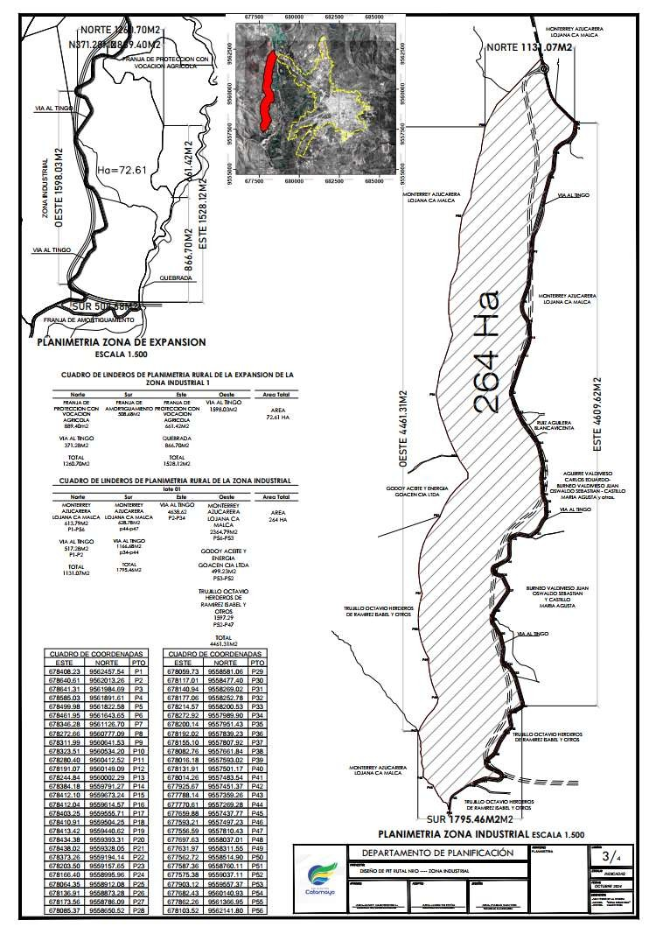

SECRETARÍA GENERAL
ANEXO 2
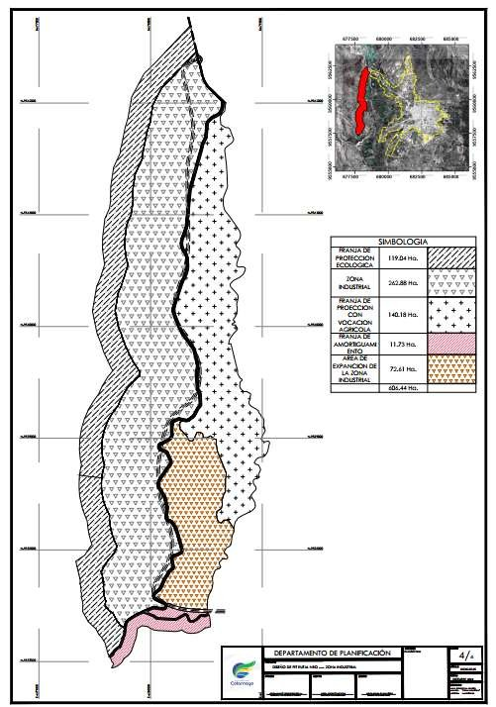

SECRETARÍA GENERAL
ANEXO 3
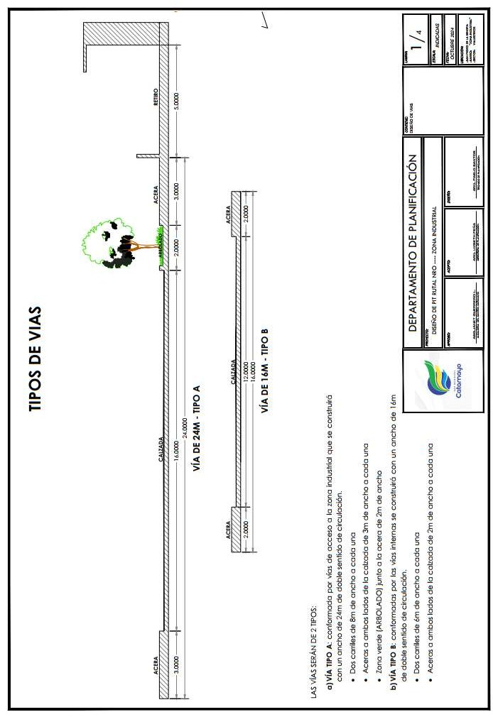

SECRETARÍA GENERAL
ANEXO 4
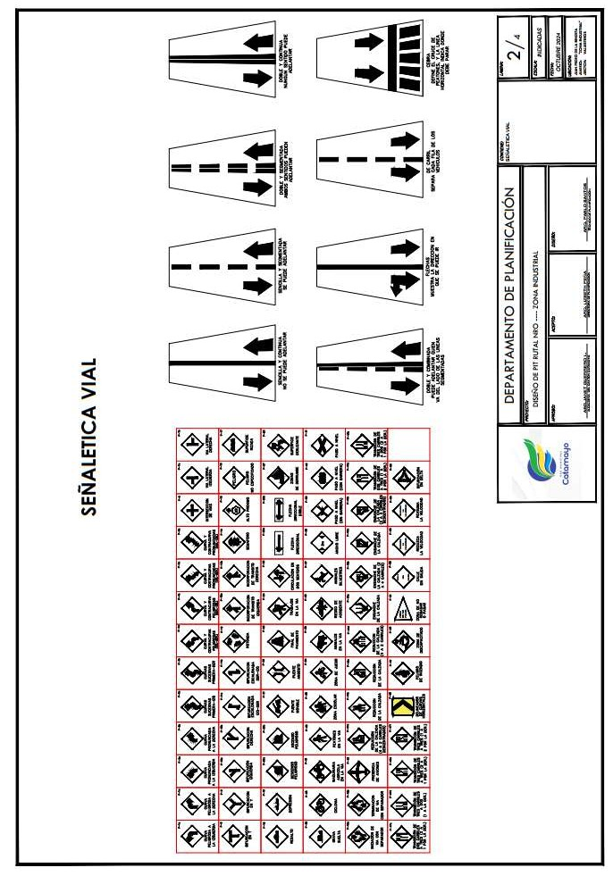

SECRETARÍA GENERAL
ANEXO 5
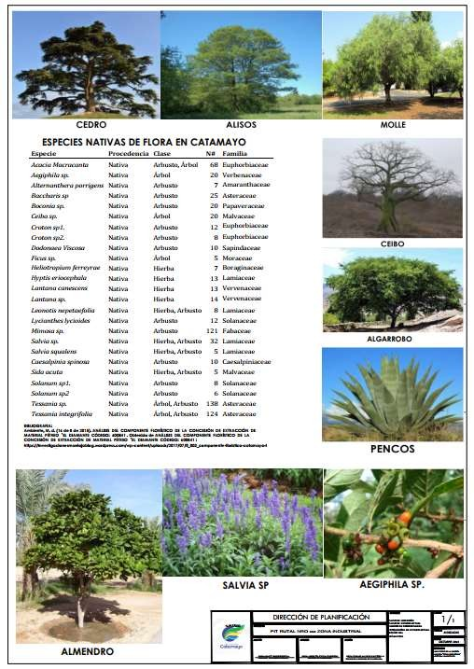

SECRETARÍA GENERAL
La presente ordenanza es dada y firmada en la Sala de Sesiones del Gobierno Autónomo Descentralizado Municipal de Catamayo, a los catorce días del mes de noviembre del dos mil veinticuatro.


Firmado electrónicamente por:
JANET DEL CISNE GUERRERO LUZURIAGA

Firmado electrónicamente por:

NOEMI JOHANNA JARAMILLO HERRERA

Abg. Janet del Cisne Guerrero Luzuriaga Abg. Noemí J. Jaramillo Herrera

ALCALDESA DEL CANTÓN CATAMAYO SECRETARIA GENERAL

SECRETARIA DEL CONCEJO MUNICIPAL DE CATAMAYO. - Que la presente “ORDENANZA GENERAL DE ZONAS Y ECO-PARQUES AGROINDUSTRIALES DEL
CANTÓN CATAMAYO”, fue discutido y aprobado por los señores concejales en sesiones ordinarias Nro. 30-2022 de fecha 22 de diciembre del 2022 y Nro. 37-2024 del
14 de noviembre del 2024 respectivamente; es todo cuanto puedo certificar remitiéndome en todo caso a las actas correspondientes.

Catamayo, 14 de noviembre de 2024


Firmado electrónicamente por:
NOEMI JOHANNA JARAMILLO HERRERA

Abg. Noemí J. Jaramillo Herrera

SECRETARIA GENERAL

SECRETARIA DEL CONCEJO MUNICIPAL DE CATAMAYO.- A los dieciocho días del mes de noviembre del dos mil veinticuatro . Al tenor de lo dispuesto en el cuarto inciso del Art. 322 del Código Orgánico de Organización Territorial, Autonomía y Descentralización, remito en tres ejemplares a la Señora Alcaldesa del Gobierno Autónomo Descentralizado Municipal de Catamayo para su sanción, la “ORDENANZA GENERAL DE ZONAS Y ECO-PARQUES AGROINDUSTRIALES DEL CANTÓN CATAMAYO”


Firmado electrónicamente por:
NOEMI JOHANNA JARAMILLO HERRERA

Abg. Noemí J. Jaramillo Herrera
SECRETARIA GENERAL

SECRETARÍA GENERAL
En la ciudad de Catamayo, a los veintidós días del mes de noviembre del año dos mil veinticuatro, habiendo recibido en tres ejemplares de la “ORDENANZA GENERAL DE ZONAS Y ECO-PARQUES AGROINDUSTRIALES DEL CANTÓN CATAMAYO”,
suscritos por la señorita Secretaria General, al tenor del Art. 322 del Código Orgánico de Organización Territorial, Autonomía y Descentralización, observando que se ha cumplido el trámite legal, SANCIONO la presente Ordenanza y dispongo su promulgación en la gaceta oficial


Catamayo, 22 de noviembre del 2024
Firmado electrónicamente por:
JANET DEL CISNE GUERRERO LUZURIAGA

Abg. Janet del Cisne Guerrero Luzuriaga

ALCALDESA DEL CANTÒN CATAMAYO

Proveyó y firmó la presente Ordenanza, la Abogada Janet del Cisne Guerrero Luzuriaga, Alcaldesa del Cantón Catamayo, los veintidós días del mes de noviembre del año dos mil veinticuatro . - CERTIFICO.-


Firmado electrónicamente por:
NOEMI JOHANNA JARAMILLO HERRERA

Abg. Noemí J. Jaramillo Herrera
SECRETARIA GENERAL

